第四章 质膜及其表面结构

第二节 质膜的结构

一、质膜结构的研究历史
1. E. Overton 1895 发现凡是溶于脂肪的物质很容易透过植物的细胞膜，而不溶于脂肪的物质不易透过细胞膜，因此推测细胞膜由连续的脂类物质组成。
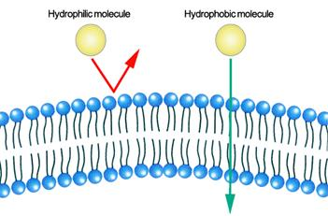
图4-12 水溶性物质难以通过质膜
2. E. Gorter & F. Grendel 1925 用有机溶剂提取了人类红细胞质膜的脂类成分，将其铺展在水面，测出膜脂展开的面积二倍于细胞表面积，因而推测细胞膜由双层脂分子组成。
3. J. Danielli & H. Davson 1935 发现质膜的表面张力比油－水界面的张力低得多，推测膜中含有蛋白质，从而提出了”蛋白质-脂类-蛋白质”的三明治模型。认为质膜由双层脂类分子及其内外表面附着的蛋白质构成的。1959年在上述基础上提出了修正模型，认为膜上还具有贯穿脂双层的蛋白质通道，供亲水物质通过。
4. J. D. Robertson 1959 用超薄切片技术获得了清晰的细胞膜照片，显示暗-明-暗三层结构(图4-13)，厚约7.5nm。这就是所谓的“单位膜”模型。它由厚约3.5nm的双层脂分子和内外表面各厚约2nm的蛋白质构成。单位膜模型的不足之处在于把膜的动态结构描写成静止的不变的。
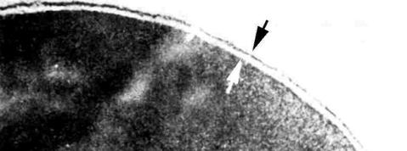
图4-13 红细胞膜的结构
5. S. J. Singer & G. Nicolson 1972 根据免疫荧光技术、冰冻蚀刻技术的研究结果，在”单位膜”模型的基础上提出”流动镶嵌模型”。强调膜的流动性和膜蛋白分布的不对称性。

二、质膜的流动镶嵌模型
流动镶嵌模型突出了膜的流动性和不对称性，认为细胞膜由流动的脂双层和嵌在其中的蛋白质组成。磷脂分子以疏水性尾部相对，极性头部朝向水相组成生物膜骨架，蛋白质或嵌在脂双层表面，或嵌在其内部，或横跨整个脂双层，表现出分布的不对称性(图4-14)。
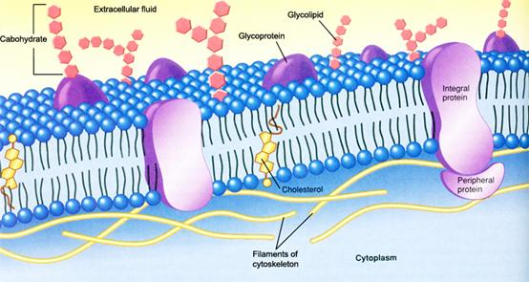
图4-14 质膜的的结构模型

（一）质膜的流动性
质膜的流动性由膜脂和蛋白质的分子运动两个方面组成。

1．膜脂分子的运动
1. 侧向扩散：同一平面上相邻的脂分子交换位置（图4-15）。
2. 旋转运动：膜脂分子围绕与膜平面垂直的轴进行快速旋转。
3. 摆动运动：膜脂分子围绕与膜平面垂直的轴进行左右摆动。
4. 伸缩震荡：脂肪酸链沿着与纵轴进行伸缩震荡运动。
5. 翻转运动：膜脂分子从脂双层的一层翻转到另一层。是在翻转酶（flippase）的催化下完成。
6. 旋转异构：脂肪酸链围绕C-C键旋转，导致异构化运动。
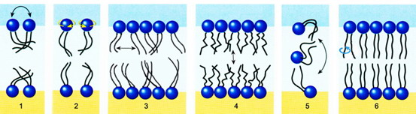
图4-15 膜脂的分子运动

2．影响膜流动性的因素
影响膜流动的因素主要来自膜本身的组分，遗传因子及环境因子等。包括：
1. 胆固醇：胆固醇的含量增加会降低膜的流动性。
2. 脂肪酸链的饱和度：脂肪酸链所含双键越多越不饱和，使膜流动性增加。
3. 脂肪酸链的链长：长链脂肪酸相变温度高，膜流动性降低。
4. 卵磷脂/鞘磷脂：该比例高则膜流动性增加，是因为鞘磷脂粘度高于卵磷脂。
5. 其他因素：膜蛋白和膜脂的结合方式、温度、酸碱度、离子强度等。

3．膜蛋白的分子运动
主要有侧向扩散和旋转扩散两种运动方式。可用光脱色恢复技术（fluorescence recovery after photobleaching，FRAP）[1]和细胞融合技术（图4-16）检测侧向扩散。旋转扩散指膜蛋白围绕与膜平面垂直的轴进行旋转运动，膜蛋白的侧向运动受细胞骨架的限制，破坏微丝的药物如细胞松弛素B能促进膜蛋白的侧向运动。
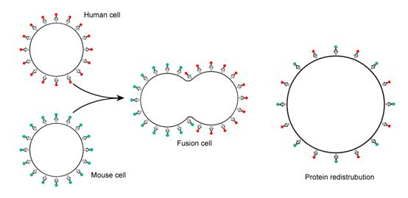
图4-16 利用细胞融合技术观察蛋白质运动
(1970年Larry Frye等人将人和和鼠的细胞膜用不同荧光抗体标记后，让两种细胞融合，杂种细胞一半发红色荧光、另一半发绿色荧光，放置一段时间后发现两种荧光抗体均匀分布。)

4．膜流动性的生理意义
质膜的流动性是保证其正常功能的必要条件。例如跨膜物质运输、细胞信息传递、细胞识别、细胞免疫、细胞分化以及激素的作用等等都与膜的流动性密切相关。当膜的流动性低于一定的阈值时，许多酶的活动和跨膜运输将停止，反之如果流动性过高，又会造成膜的溶解。

（二）膜的不对称性
质膜的内外两层的组分和功能有明显的差异，称为膜的不对称性。 膜脂、膜蛋白和复合糖在膜上均呈不对称分布，导致膜功能的不对称性和方向性，即膜内外两层的流动性不同，使物质传递有一定方向，信号的接受和传递也有一定方向等。
样品经冰冻断裂处理后，细胞膜往往从脂双层中央断开，为了便于研究，各部分都有固定的名称（图4-17）：ES，质膜的细胞外表面（extrocytopasmic surface）；PS，质膜的原生质表面（protoplasmic surface）；EF（extrocytopasmic face），质膜的细胞外小页断裂面；PF（protoplasmic face），原生质小页断裂面。
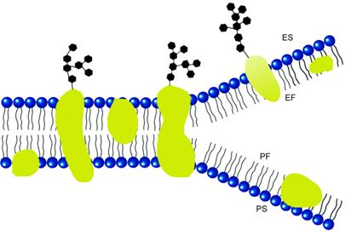

图4-17 膜各个断面的名称

1．膜脂的不对称性：
脂分子在脂双层中呈不均匀分布，质膜的内外两侧分布的磷脂的含量比例也不同。PC和SM主要分布在外小页，而PE和PS主要分布在质膜内小叶。用磷脂酶处理完整的人类红细胞，80%的PC降解，而PE和PS分别只有20%和10%的被降解。
膜脂的不对称性还表现在膜表面具有胆固醇和鞘磷脂等形成的微结构域——脂筏。参见下文。

2．膜蛋白的不对称性
膜蛋白的不对称性是指每种膜蛋白分子在细胞膜上都具有明确的方向性和分布的区域性。各种膜蛋白在膜上都有特定的分布区域。
某些膜蛋白只有在特定膜脂存在时才能发挥其功能，如：蛋白激酶C结合于膜的内侧，需要磷脂酰丝氨酸的存在下才能发挥作用；线粒体内膜的细胞色素氧化酶，需要心磷脂存在才具活性。

3．复合糖的不对称性
无论在任何情况下，糖脂和糖蛋白只分布于细胞膜的外表面，这些成分可能是细胞表面受体，并且与细胞的抗原性有关。

三、脂筏
脂筏（lipid raft）是质膜上富含胆固醇和鞘磷脂的微结构域（microdomain）。大小约70nm左右，是一种动态结构，位于质膜的外小页。由于鞘磷脂具有较长的饱和脂肪酸链，分子间的作用力较强，所以这些区域结构致密，介于无序液体与液晶之间，称为有序液体（Liquid-ordered）。在低温下这些区域能抵抗非离子去垢剂的抽提，所以又称为抗去垢剂膜（detergent-resistant membranes，DRMs）。脂筏就像一个蛋白质停泊的平台，与膜的信号转导、蛋白质分选均有密切的关系。
从脂筏的角度来看，膜蛋白可以分为三类：①存在于脂筏中的蛋白质；包括糖磷脂酰肌醇锚定蛋白（GPI anchored protein），某些跨膜蛋白，Hedgehog蛋白，双乙酰化蛋白（doubly acylated protein）如：非受体酪氨酸激酶Src、G蛋白的Gα亚基、血管内皮细胞的一氧化氮合酶（NOS）；②存在于脂筏之外无序液相的蛋白质；③介于两者之间的蛋白质，如某些蛋白在没有接受到配体时，对脂筏的亲和力低，当结合配体，发生寡聚化时就会转移到脂筏中。
脂筏中的胆固醇就像胶水一样，它对具有饱和脂肪酸链的鞘磷脂亲和力很高，而对不饱和脂肪酸链的亲和力低，用甲基-β-环糊精（methyl-β-cyclodextrin）去除胆固醇，抗去垢剂的蛋白就变得易于提取。膜中的鞘磷脂主要位于外小页，而且大部分都参与形成脂筏。
据估计脂筏的面积可能占膜表面积的一半以上。脂筏的大小是可以调节的，小的独立脂筏可能在保持信号蛋白呈关闭状态方面具有重要作用，当必要时，这些小的脂筏聚集成大一个大的平台，在那里信号分子（如受体）将和它们的配件相遇，启动信号传递途径。如致敏原（allergen）能够将过敏患者体内肥大细胞或嗜碱性细胞表面的IgE抗体及其受体桥联起来，形成较大的脂筏，受体被脂筏中的Lyn（一种非受体酪氨酸激酶)磷酸化，启动下游的信号转导，最终引发过敏反应。
细胞表面的穴样内陷（caveolae）具有和脂筏一样的膜脂组成，不含笼形蛋白（clathrin），含有caveolin（一种小分子量的蛋白，21KD）。大量存在于脂肪细胞、上皮细胞和平滑肌细胞。这种结构细胞的内吞有关，另外穴样内陷中还富含某些信号分子，说明它与细胞的信号转导有关。

四、细胞膜的功能
细胞质膜的主要功能概括如下：
1. 为细胞的生命活动提供相对稳定的内环境；
2. 选择性的物质运输，包括代谢底物的输入与代谢产物的排出；
3. 提供细胞识别位点，并完成细胞内外信息的跨膜传递；
4. 为多种酶提供结合位点，使酶促反应高效而有序地进行；
5. 介导细胞与细胞、细胞与基质之间的连接；
6. 参与形成具有不同功能的细胞表面特化结构。

